Инструкция по вводу данных по отчету о выплате стипендий Президента РФ и стипендий Правительства РФ студентам (курсантам, слушателям) и аспирантам (адъюнктам) организаций, осуществляющих образовательную деятельность, обучающимся по образовательным программам высшего образования по специальностям или направлениям подготовки, соответствующим приоритетным направлениям модернизации и технологического развития российской экономики, за 2018/2019 учебный год

- Информация вводится в рабочих кабинетах на сайте на сайте www.ined.ru в направлении «Стипендии», раздел «Образовательные организации высшего образования».
- В рабочем кабинете нажать кнопку «Сбор отчетов о выплате стипендий»
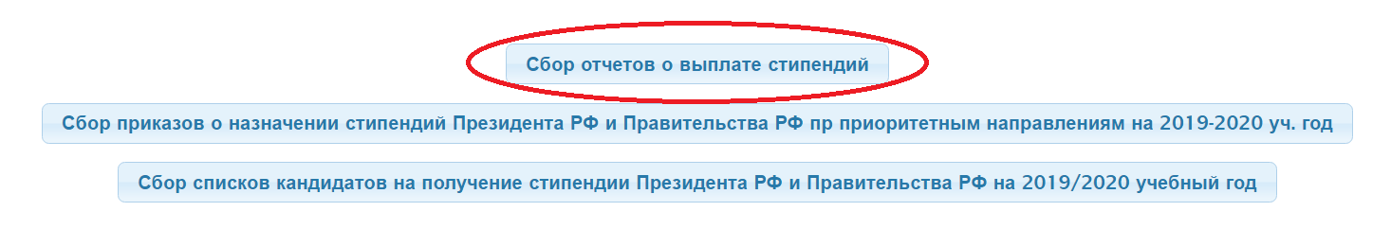
- Проверьте актуальность информации о контактах по ссылке «Контактные данные ответственных за направление «Стипендии» (если данные не внесены – необходимо заполнить раздел.
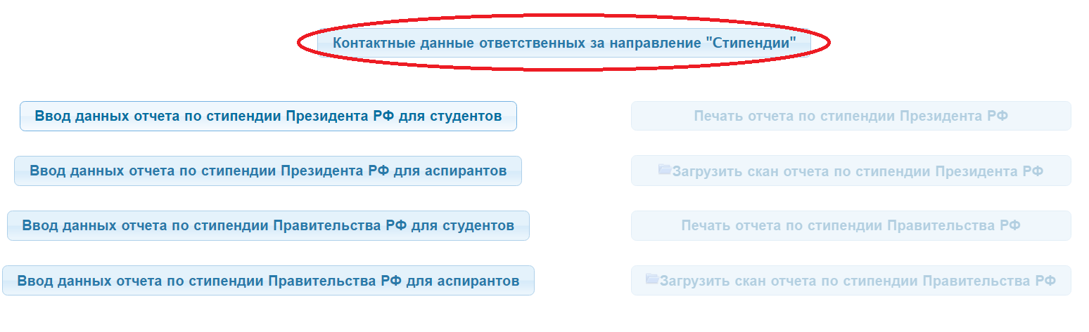
В дальнейшем вся рассылка по данному направлению будет направляться ТОЛЬКО ПО АДРЕСАМ, указанным в данном разделе. Данную информацию необходимо поддерживать в актуальном состоянии.
Ввод данных по сбору невозможен без заполнения информации об исполнителях.
- Для заполнения данных по отчету надо нажать ссылку «Ввод данных отчета» соответствующего вида стипендии.
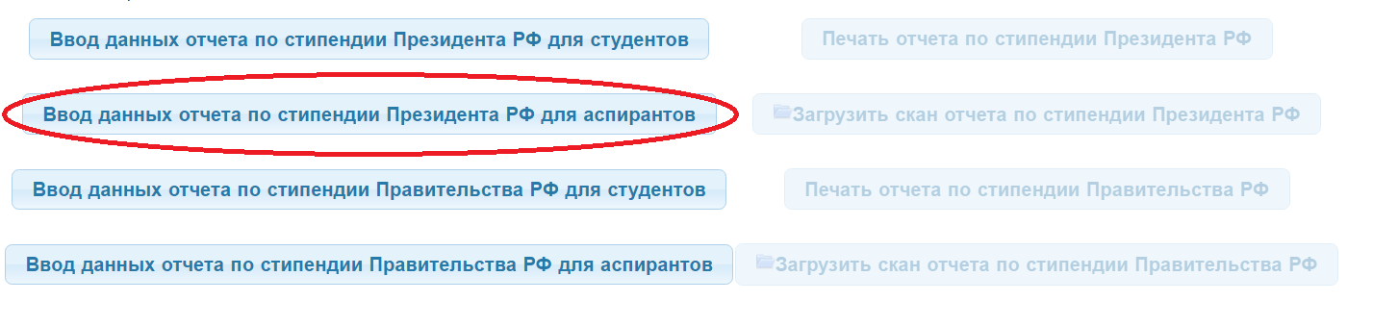
- В открывшемся окне нажимаем кнопку «Добавление новой записи»
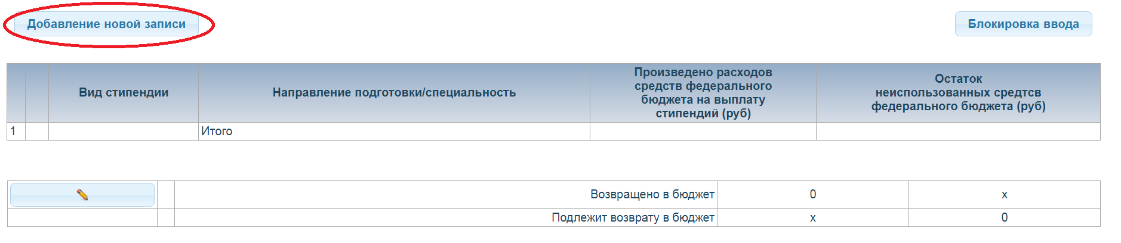
- Выбираем уровень образование, направление подготовки/специальность. Заполняем информацию по выбранному направлению подготовки/специальности по расходам и остаткам средств (единица измерения – рубли).
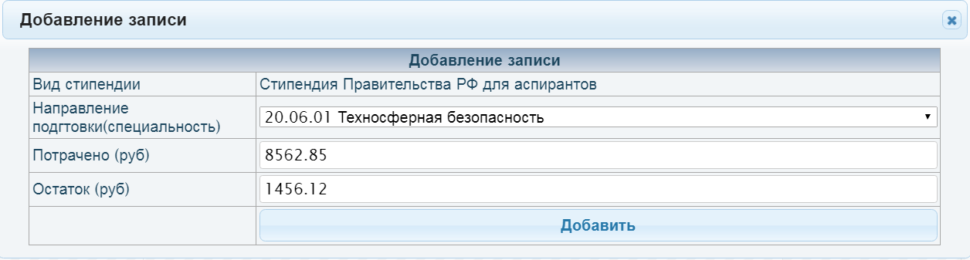
- После ввода всех данных по направлению подготовки/специальности нажимаем кнопку «Добавить».
- Строки введенных данных появляются в таблице.
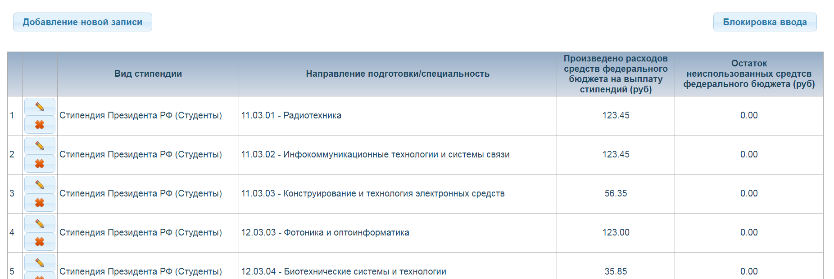
- Изменение информации по строке можно нажав на кнопку «Редактировать запись» (кнопка с изображением карандаша) слева в строке.
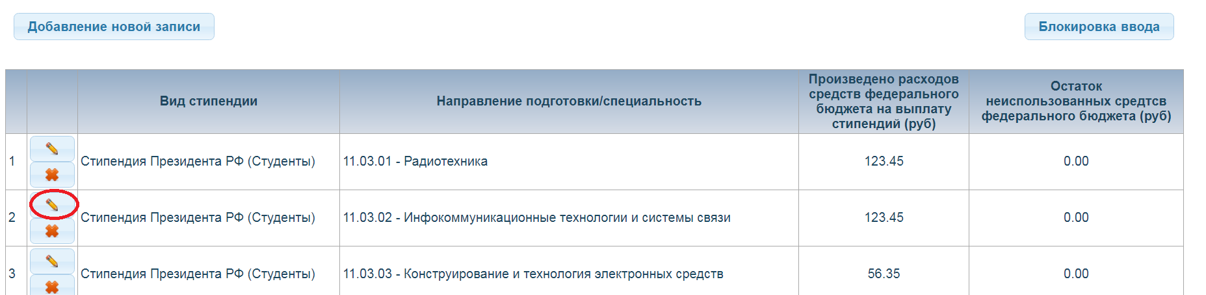
- Удалить всю строку можно нажав на кнопку «Удалить запись» (кнопка с изображением крестика) слева в строке.
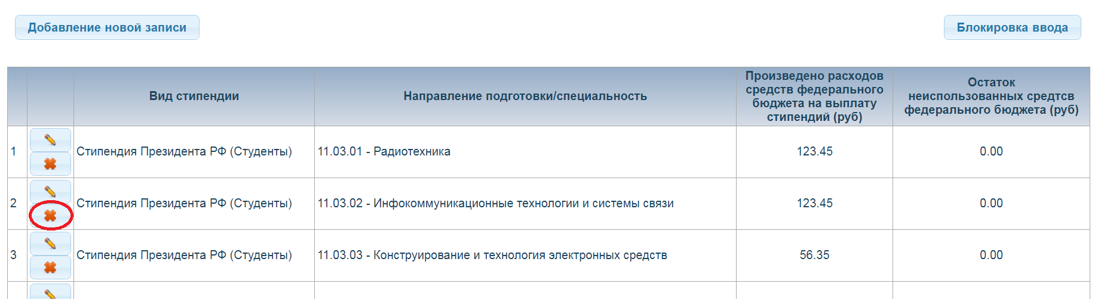
- В случае, если средства не были отнесены ни на одну специальность (квоты не выбраны), в поле «Направление подготовки/специальность» выбираем «Не распределено»
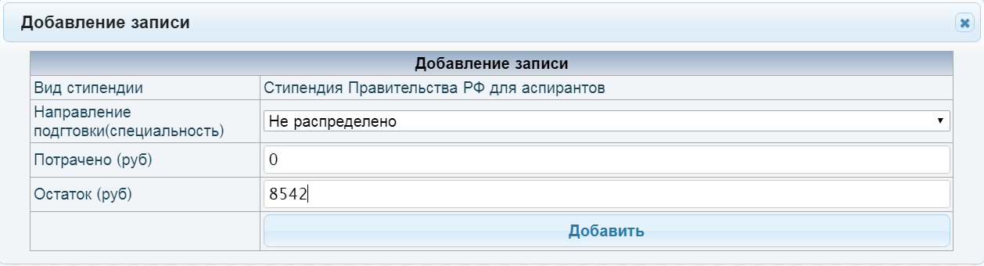
- В случае, если в течении учебного года были осуществлены возвраты неиспользованных средств в бюджет, то данная сумма заносится в поле «Возвращено в бюджет». Для этого нажимаем на кнопку «Редактировать запись» (кнопка с изображением карандаша)
- Открывается окно.
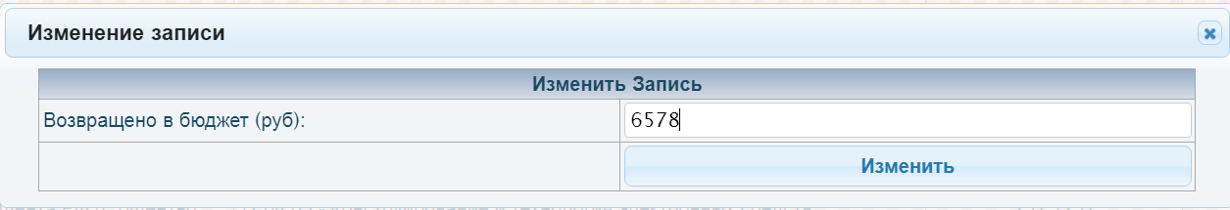
В нем вносится сумма, которая была возвращена в бюджет
- После ввода всей информации необходимо заблокировать ввод данных, нажав на ссылку «Блокировка данных».
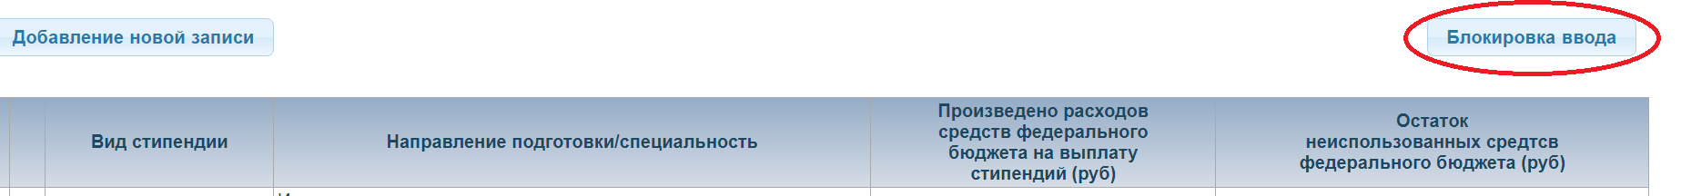
Блокируется ввод данных только вида стипендии данной таблицы.
- Возможность распечатки отчетов и прикрепления сканов появляется после блокировки ввода всех данных по виду стипендии. Например, для появления возможности распечатки отчета и прикрепления скана отчета по стипендии Президента РФ необходимо заблокировать ввод данных по стипендии Президента РФ и для студентов и для аспирантов. После этого соответствующие кнопки станут активными.
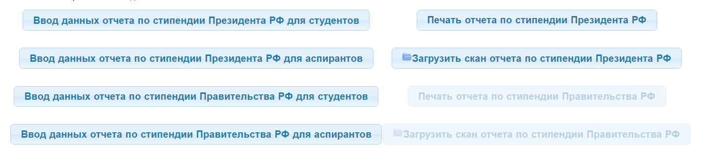
- Отчеты, сформированные и распечатанные с сайта подписываются руководителем образовательной организации.
- Скан отчета прикрепляется на сайте, нажав на ссылку «Загрузить скан отчета по стипендии».
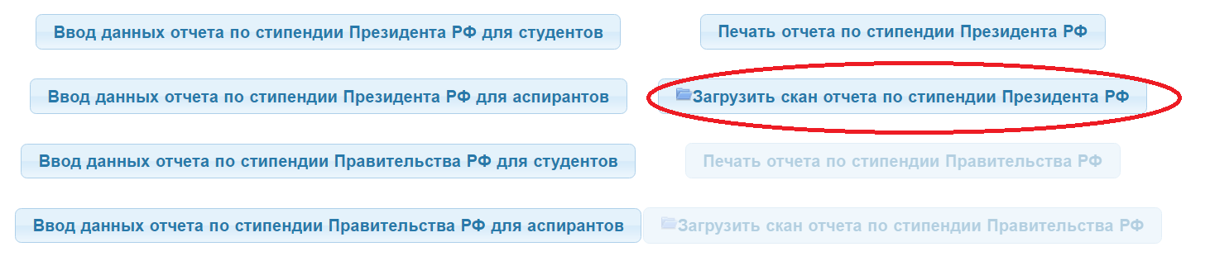
- Бумажный вариант отчета с сопроводительным письмом направляется учредителю.

